**这种爹让儿子空手套白狼的事，在中国的学术界屡见不鲜。例如南开大学物理学院曹亚安教授，把其实验室博士所做论文直接给曹亚安他自己的儿子挂一作，让他自己的儿子空手套到奖学金和保研资格：**

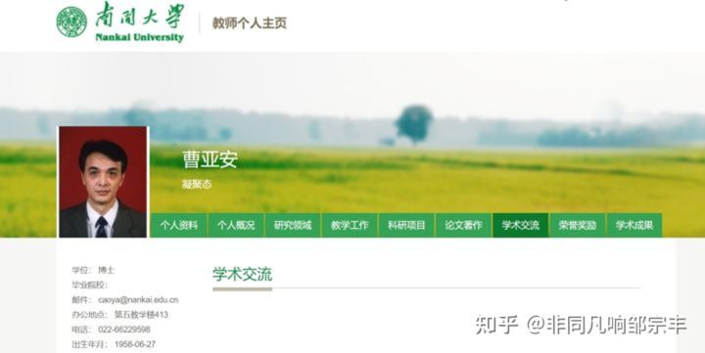

曹亚安教授是大专化学专业毕业，然后考了在职硕士，又在吉林大学靠弄到了在职博士，之后一步步靠着喝酒巴结学阀，摇身一变变成了南开大学的教授，在南开大学物理学院打着物理的旗号做着化学来骗经费

1. 下面这个是南开大学曹亚安教授，逼迫全实验室成员在假期做实验，然后把全实验室成员做好的的数据让博士后于彦龙写文章，再把写好的文章给自己的双胞胎儿子，曹池和曹瀚挂一作，让他们空手套到兰州大学和天津师范大学（曹池和曹瀚的本科学校）这两个学校的奖学金。 曹池和和曹瀚连烧杯都没摸过，就白得了好几篇文章的一作。

这个是曹瀚白得的论文：

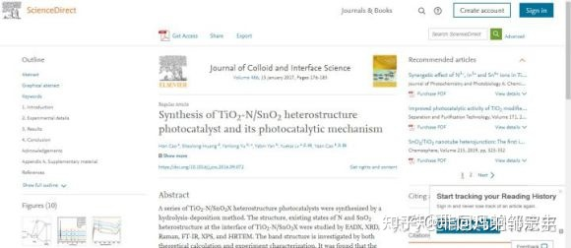

这个是曹池白得的论文：

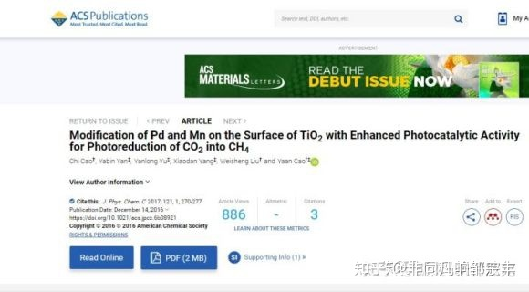

两篇文章的一作分别是曹亚安的双胞胎儿子曹池和曹瀚，通讯作者是他们的爹：南开大学教授曹亚安，所有的实验数据，甚至整个论文撰写，都是曹亚安实验室全体研究生们，一整个假期的血汗。

曹池和曹瀚利用空手套白狼获得的文章，白得了吉林大学和南开大学的研究生保研资格。

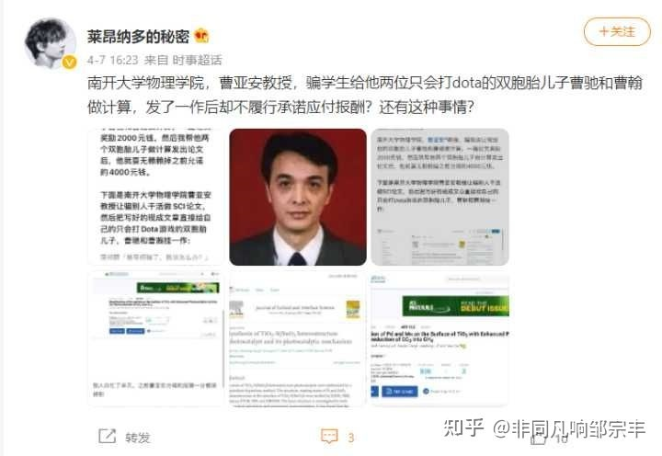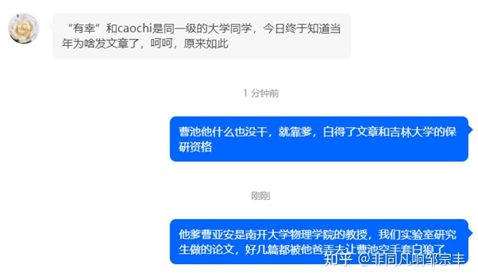

曹亚安逼迫研究生们假期留下做实验，给自己儿子们造文章，如果不从直接停掉所有助研津贴，逼着研究生们利用假期休息时间，在实验室吸着有毒的化学气体卖命。

2. 曹亚安用传销PUA的方法给学生洗脑，让学生签硕博连读卖身契，骗学生说每届只招一个博士，实际上曹亚安每届招3个博士廉价劳动力，一个挂自己名下，2个虚挂其他人名下。

威逼利诱学生硕博连读进火坑做苦力，不连读的学生，让他给博士打下手（不让其写文章，不让投稿，也不让实习，只让做苦力，当做奴隶压榨）。

给学生的文章挑各种毛病，压着学生的文章不让投稿，逼迫学生多干活。用压文章逼做实验来逼迫学生言听计从。用前一届压下来的文章和数据诱骗下一级学生读博士（“读我的博士吧，以后没有投稿的数据都是你的”）。

南开物理行政乱，不好就业，有毒危险。一般来读博士的都是二本的学生，曹亚安教授忽悠本科是985的读硕博连读，占大便宜的是他曹亚安，吃大亏的的是学生。就好比他曹亚安用清洁工的待遇雇到了985的硕士毕业生。

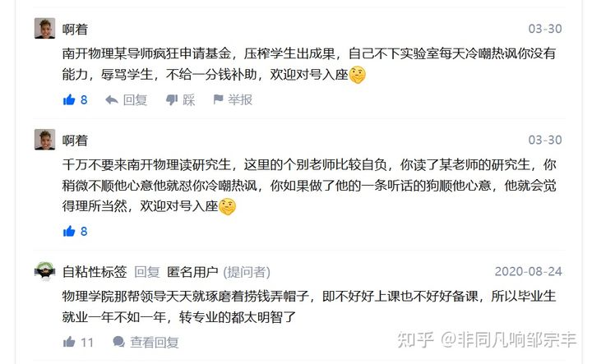

3. 曹亚安教授把发一篇文章给2000元钱挂在嘴边对学生画大饼，让学生熬夜做实验。学生发出文章后，就装穷，骗学生假装没项目经费了，耍无赖不给当初允诺的2000元奖励。

曹亚安对学生惯用的装穷说辞：“我得给你们到处借钱才能凑够助研津贴，所以论文奖励没有了”

---------实际上都是假的，钱都被曹亚安挪用去在南开大学泰达学院中央的饭店三楼和领导们喝酒时签单子了，有时候漂亮的女研究生还要被拉去给领导陪酒。

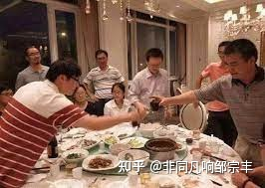

4. 把已发表的中文论文翻译成英文投稿，来疯狂批量"生产"英文SCI论文, 骗取国家经费来公款花天酒地

下图是曹亚安的一篇中文翻译成英文二次投稿出来的论文，被审稿人识破 :

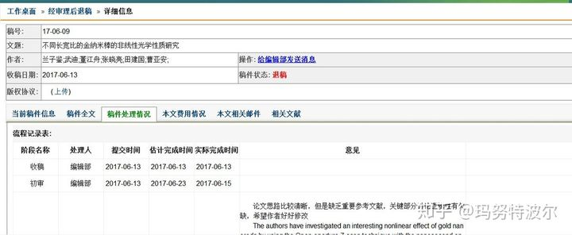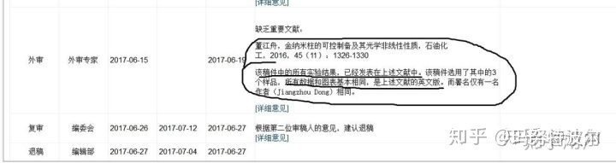

5. 曹亚安为了他的私利，忽悠学生来做苦力，他在研一时画大饼假装给学生些数据，假惺惺地对学生好，忽悠学生硕博连读签卖身契。光催化的博士又危险又不好找工作又伤害身体，曹亚安还是做光催化里水平最差的那档，他纯粹为了灌水论文忽悠些国家经费来捞名捞利。曹亚安教授先画大饼，假惺惺的要对学生好，把学生忽悠过去牺牲健康给他做廉价劳动力，违规多招生让实验室好几个人抢一个人的资源勾心斗角，然后学生干完活后他就各种挑我毛病踢开学生：

[【一点资讯】对导师曹亚安“学术问题”提意见，南开大学博士生被强行退学 www.yidianzixun.com​www.yidianzixun.com/article/0Sm66FmI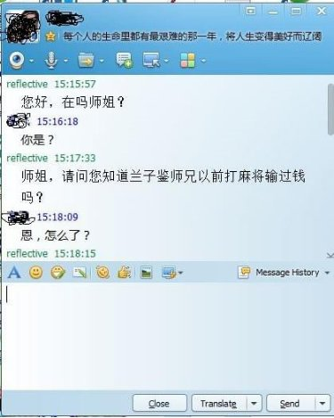](https://link.zhihu.com/?target=http%3A//www.yidianzixun.com/article/0Sm66FmI)

6. 学校规定普通导师一届只能招一个博士，但曹亚安教授为了多弄些廉价苦力来干活，钻规定的空子，每年自己名下招一个博士，再招2个博士虚挂在其他老师名下，实际上这3个博士都是给曹亚安做苦力干活, 每个博士只能分到其他组博士三分之一的资源。曹亚安教授为了一己私利，丝毫不考虑博士们的人均资源不足所造成的的组内矛盾对博士们的影响。

7. 曹亚安教授有痔疮在办公室到处乱放痔疮膏，在办公室抽烟，让学生们天天吸着二手烟。

**高校里现有的研究生体系是基于利益错综复杂的裙带关系，家长式等级固化。不同于发达国家的高校将研究生视为独立的研究人员，中国的高校及导师将独立平等的师生关系视为师徒关系。这为保护学生权益带来负面的环境影响。** **“在这种家长式的大结构下，上面的老师对自己下面的学生、或者是已经留校工作的学生，有一种等级式的控制权。”**

